Земљина атмосфера

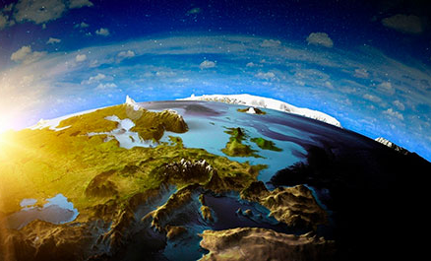
Земљина атмосфера је слој гасова који окружују планету Земљу. Садржи око четири петине азота и једну петину кисеоника, док су количине осталих гасова незнатне или у траговима.
Атмосфера штити живот. Он апсорбује ултраљубичасто сунчево зрачење и смањује температурне екстреме између дана и ноћи.
Атмосфера не завршава нагло. Она полагано постаје ређа и постепено нестаје у свемиру. Не постоји коначна граница између атмосфере и спољашњег свемира. Три четвртине масе атмосфере налази се унутар 11 km од површине планете. Такође се често као границу атмосфере и свемира узима Карманова линија на удаљености од 100 km од површине земље.
Атмосферски притисак је директна последица тежине ваздуха. То значи да се пристисак ваздуха разликује са местом и временом јер се количина (и тежина) ваздуха изнад Земље исто тако разликују. Атмосферски притисак се смањује за 50% на висини од око 5 km. На ваздушни притисак утичу два фактора: Температура и влажност ваздуха. При већој температури и већој влажности, притисак је нижи.

Температура Земљине атмосфере се мења с висином, зато имамо више слојева у атмосфери.

- тропосфера: од површине до 10km висине, температура се смањује с висином. У овом слоју лете авиони и настају падавине.
- стратосфера: од 10 km до око 50 km, температура се повећава с висином.
- мезосфера: од око 50 km до 85 km, температура се смањује с висином.
- термосфера: од 85 km до 640 km, температура се повећава с висином.
Границе међу тим слојевима називајусе тропопауза, стратопауза и мезопауза.
Просечна температура атмосфере на површини Земље износи око 14 °C.
Ветрови

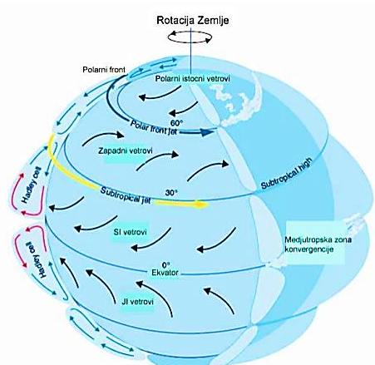
Ветар је хоризонтално струјање ваздуха које настаје услед разлике у ваздушном притиску. Притисак на Земљи тежи да се изједначи тако што ваздух струји из поља високог (антициклон) према пољу ниског притиска (циклон). Висок притисак је најчешће у вези са областима где је температура нижа (полови), а низак притисак је у областима високе температуре (екватор, повратници). Хладан ваздух је гушћи и тежи, те због тога пропада и струји у приземним слојевима. Топао ваздух је лакши и ређи, па се у процесу конвекционог струјања издиже и струји на висинама.
Глобално, постоје два основна покретајућа фактора ветрова у великом обиму (атмосферска циркулација):
1. различито загревање између екватора и полова
2. ротација планете.

У близини површине Земље, трење узрокује успоравање ветра у односу на горње слојеве атмосфере.
Слика показује сталне ветрове који дувају у појединим деловима земаљске кугле.

